

НАЦІОНАЛЬНИЙ ТЕХНІЧНИЙ УНІВЕРСИТЕТ УКРАЇНИ «КИЇВСЬКИЙ ПОЛІТЕХНІЧНИЙ ІНСТИТУТ імені Ігоря Сікорського»

ФАКУЛЬТЕТ ПРИКЛАДНОЇ МАТЕМАТИКИ

Кафедра системного програмування та спеціалізованих комп’ютерних систем

Лабораторна робота №3

з дисципліни Бази даних і засоби управління
на тему: “Засоби оптимізації роботи СУБД PostgreSQL”

Виконала:
студентка ІII курсу
групи КВ-13
Калюжна Марина
Перевірив:
Петрашенко А. В.

Київ – 2023
Метою роботи є здобуття практичних навичок використання засобів оптимізації СУБД PostgreSQL.
Завдання роботи полягає у наступному:
- Перетворити модуль “Модель” з шаблону MVC лабораторної роботи №2 у вигляд об’єктно-реляційної проекції (ORM).
- Створити та проаналізувати різні типи індексів у PostgreSQL.
- Розробити тригер бази даних PostgreSQL.
- Навести приклади та проаналізувати рівні ізоляції транзакцій у PostgreSQL.

8 | BTree, Hash | after insert, update

Посилання на репозиторій у GitHub з вихідним кодом програми та звітом:

Завдання №1

Модель «сутність-зв’язок» системи резервувань квитків на заходи
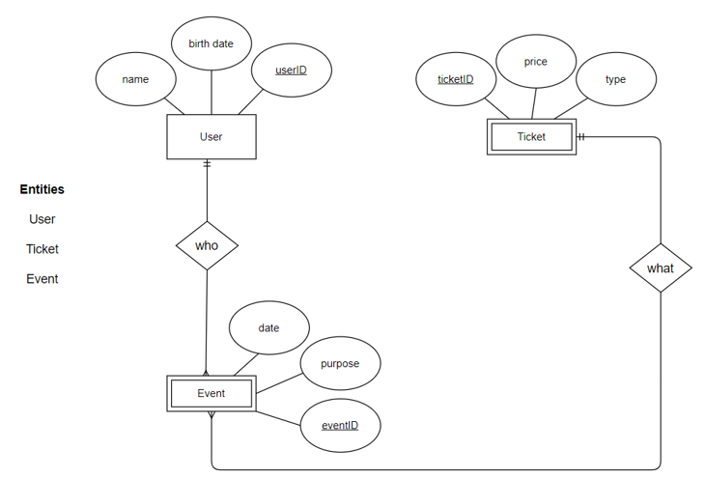
Рисунок 1. ER-діаграма, побудована за нотацією "Пташиної лапки"

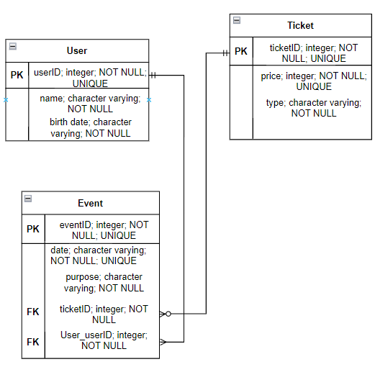
Рисунок 2. Схема бази даних у графічному вигляді

Таблиці бази даних у середовищі PgAdmin4
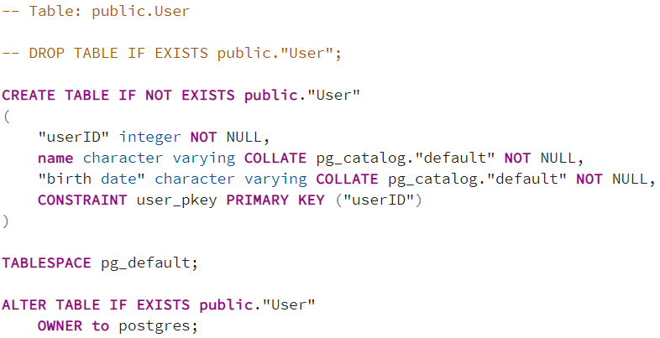
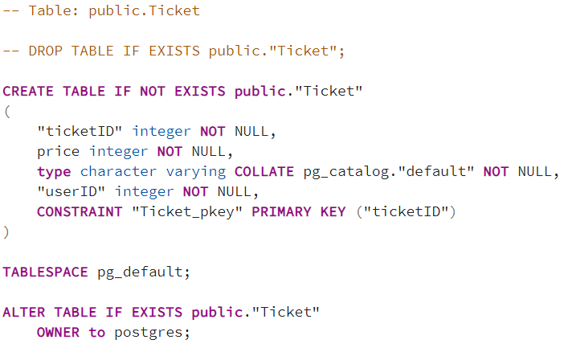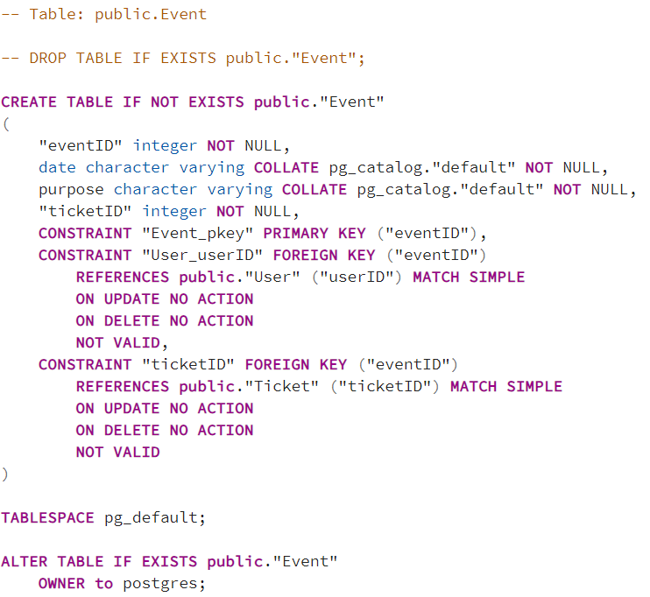 Класи ORM у реалізованому модулі Model
class User(Base):
__tablename__ = 'User'
userID = Column(Integer, primary_key=True)
name = Column(String)
birth_date = Column(Date)
event = relationship("Event")
def __init__(self, userID, name, birth_date):
self.userID = userID
self.name = name
self.birth_date = birth_date
def __repr__(self):
return "<User(name='{}', birth_date={})>".format(self.name, self.birth_date)
class Ticket(Base):
__tablename__ = 'Ticket'
ticketID = Column(Integer, primary_key=True)
price = Column(Integer)
type = Column(String)
userID = Column(Integer)
event = relationship("Event")
def __init__(self, ticketID, price, type, userID):
self.ticketID = ticketID
self.price = price
self.type = type
self.userID = userID
def __repr__(self):
return "<Ticket(price ='{}', type={})>".format(self.price, self.type)
class Event(Base):
__tablename__ = 'Event'
eventID = Column(Integer, primary_key=True)
date = Column(Date)
purpose = Column(String)
ticketID = Column(Integer, ForeignKey('Ticket.ticketID'))
User_userID = Column(Integer, ForeignKey('User.userID'))
def __init__(self, eventID, date, purpose, ticketID):
self.eventID = eventID
self.date = date
self.purpose = purpose
self.ticketID = ticketID
def __repr__(self):
return "<Event(date={}, purpose='{}')>".format(self.date, self.purpose)

Завдання №2
BTree
Індекс BTree призначений для даних, які можна відсортувати. Іншими словами, для типу даних мають бути визначені оператори «більше», «більше або дорівнює», «менше», «менше або дорівнює» та «дорівнює». Пошук починається з кореня вузла, і потрібно визначити, по якому з дочірніх вузлів спускатися. Знаючи ключи в корені, можна зрозуміти діапазони значень в дочірніх вузлах. Процедура повторюється до тих пір, поки не буде знайдено вузол, з якого можна отримати необхідні дані.

Створення таблиці БД:
DROP TABLE IF EXISTS "btree_test";
CREATE TABLE "btree_test"("id" bigserial PRIMARY KEY, "time" timestamp);
INSERT INTO "btree_test"("time") SELECT (timestamp '2021-01-01' + random()*(timestamp '2020-01-01'-timestamp '2022-01-01')) FROM (VALUES('qwertyuiopasdfghjklzxcvbnmQWERTYUIOPASDFGHJKLZXCVBNM')) as symbols(characters), generate_series(1, 1000000) as q;
Запити для тестування:
select "time" from "btree_test" where "time" > '20210505';
select "time" from "btree_test" where "time" = '20200101';
SELECT MIN("time") from "btree_test" where "time" = ‘20210404’ and "time" = ‘20200101’;
SELECT MAX("time") FROM "btree_test" where "id" between ‘20210101’ and ‘20211212’ group by "id" % 2 = 0;
Створення індексу:
DROP INDEX IF EXISTS "btree_index";
CREATE INDEX "btree_time_index" ON "btree_test" ("time");
Результати виконання запитів
Запити вводились у psql.exe.

Запити без індексування:

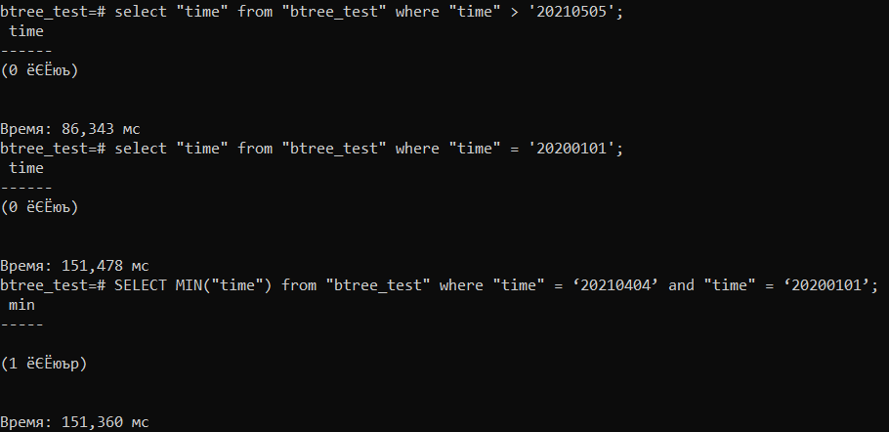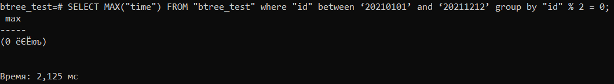 Час виконання запитів
Операція 1 | Операція 2 | Операція 3 | Операція 4
86,343 мс | 151,478 мс | 151,360 | 2,125 мс

Запити з індексуванням:
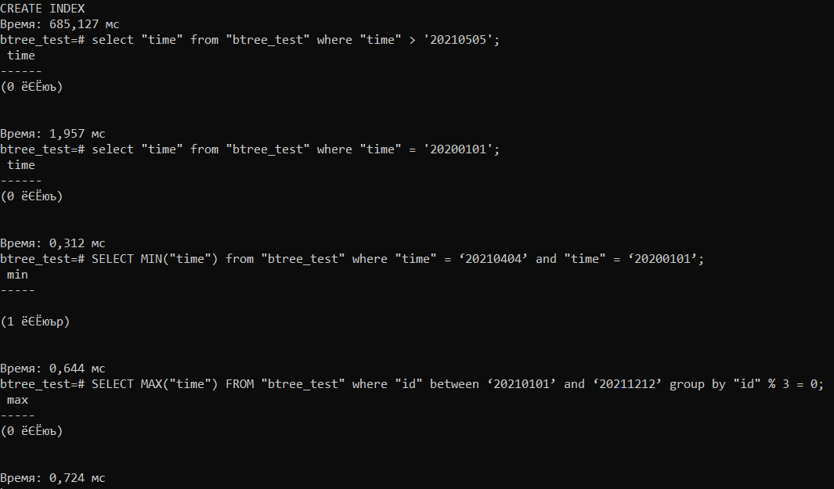
Час виконання запитів
Операція 1 | Операція 2 | Операція 3 | Операція 4
1,957 мс | 0,312 мс | 0,644 | 0,724 мс

GIN
Створимо окрему таблицю у БД
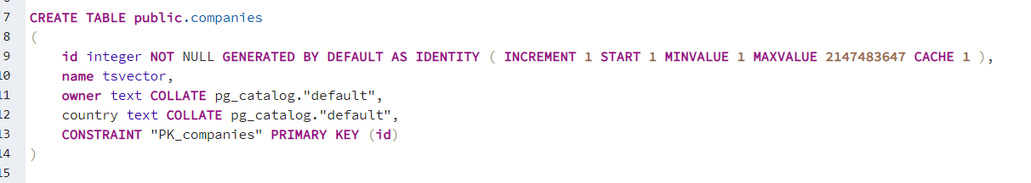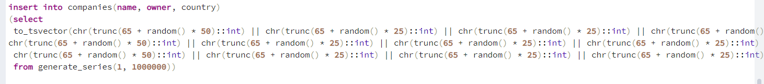
Тип даних name на tsvector дозволить нам працювати з індексом GIN. Потім згенерувємо випадкові дані в таблицю. В обидва поля – name і owner генеруються рядки однакової довжини, тільки в name цей рядок переводиться в тим даних tsvector.
Без використання індекса
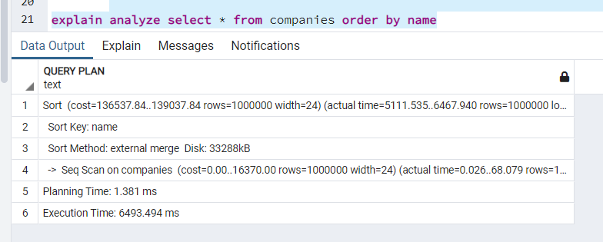

З використанням GIN індексу
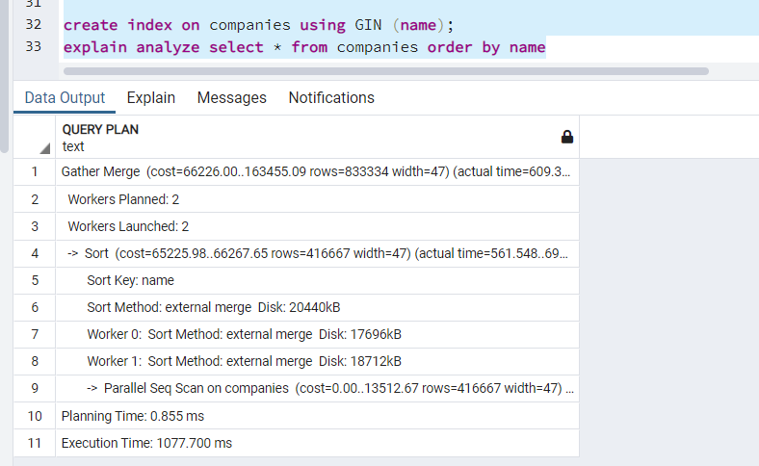
Висновок: Індекс BTREE є ефективним механізмом для прискорення швидкості виконання запитів в базах даних. Швидкий пошук за значенням ключа, ефективне використання блоків пам’яті та балансованість дерева є основними факторами, чому даний індекс прискорює швидкість виконання запитів.
GIN індекс зменшив execution time у 6 разів, що дуже хороший результат. Даний індекс створений для повнотекстового пошуку, тому дуже добре оптимізований для великих рядків.

Завдання №3
Для тестування тригера було створено дві таблиці:
DROP TABLE IF EXISTS "trigger_test";
CREATE TABLE "trigger_test"( "trigger_testID" bigserial PRIMARY KEY, "trigger_testName" text );
DROP TABLE IF EXISTS "trigger_test_log"; CREATE TABLE "trigger_test_log"( "id" bigserial PRIMARY KEY, "trigger_test_log_ID" bigint, "trigger_test_log_name" text );
Початкові дані у таблицях:
INSERT INTO "trigger_test"("trigger_testName") VALUES ('trigger_test1'), ('trigger_test2'), ('trigger_test3'), ('trigger_test4'), ('trigger_test5'), ('trigger_test6'), ('trigger_test7'), ('trigger_test8'), ('trigger_test9'), ('trigger_test10');
Команди, що ініціюють виконання тригера:
CREATE TRIGGER "after_insert_update_trigger"
BEFORE DELETE OR UPDATE ON "trigger_test"
FOR EACH ROW
EXECUTE procedure after_insert_update_func();
Текст тригера:
CREATE OR REPLACE FUNCTION after_insert_update_func() RETURNS TRIGGER as $trigger$
DECLARE
CURSOR_LOG CURSOR FOR SELECT * FROM "trigger_test_log";
row_ "trigger_test_log"%ROWTYPE;

BEGIN
IF old."trigger_testID" % 2 = 0 THEN
IF old."trigger_testID" % 3 = 0 THEN
RAISE NOTICE 'trigger_testID is multiple of 2 and 3';
FOR row_ IN CURSOR_LOG LOOP
UPDATE "trigger_test_log" SET "trigger_test_log_name" = '_' ||
row_."trigger_test_log_name" || '_log' WHERE "id" = row_."id";
END LOOP;
RETURN OLD;
ELSE
RAISE NOTICE 'trigger_testID is even';
INSERT INTO "trigger_test_log"("trigger_test_log_ID", "trigger_test_log_name")
VALUES (old."trigger_testID", old."trigger_testName");
UPDATE "trigger_test_log" SET "trigger_test_log_name" = trim(BOTH '_log' FROM
"trigger_test_log_name");
RETURN NEW;
END IF;
ELSE
RAISE NOTICE 'trigger_testID is odd';
FOR row_ IN CURSOR_LOG LOOP
UPDATE "trigger_test_log" SET "trigger_test_log_name" = '_' ||
row_."trigger_test_log_name" || '_log' WHERE "id" = row_."id";
END LOOP;
RETURN OLD;
END IF;
END;
$trigger$ LANGUAGE plpgsql;
Скріншоти зі змінами у таблицях бази даних

Початковий стан
SELECT * FROM "trigger_test";
SELECT * FROM "trigger_test_log";

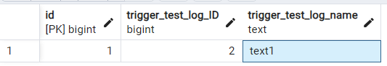

Після виконання запиту на вставлення:
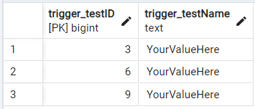
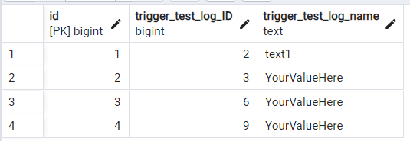
Після виконання запиту на вставлення бачимо вставлення кратних трьом рядків у таблиці trigger_test та в таблицю trigger_test_log.

Після виконання запиту на оновлення

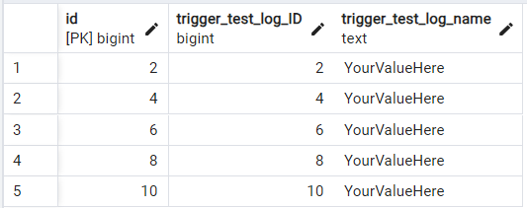
Після виконання запиту на оновлення бачимо виконання алгоритму тригера за парними рядками.

Після виконання запиту вставки і оновлення



